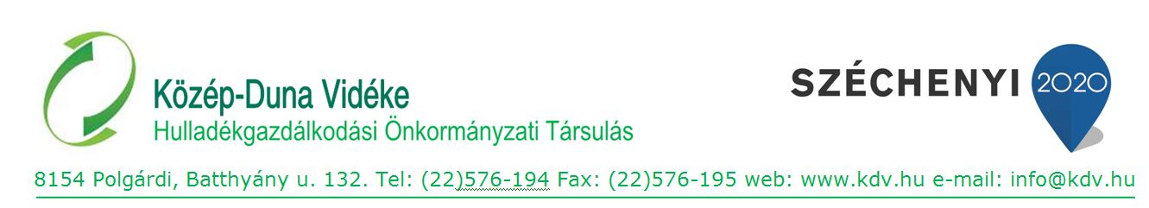
Tájékoztató az elkülönített hulladékgyűjtésről

Tisztelt Ingatlantulajdonos!
Kérem olvassa el az alábbi tájékoztatót arról az új hulladékgyűjtési rendszerről, amely hamarosan az Ön ingatlanát érintően is bevezetésre kerül:
A 385/2014. Kormányrendelet előírása szerint kötelező a háztartásokban keletkező hulladékot a keletkezésükkor külön gyűjteni, szelektálni, válogatni. Ehhez az alábbiakban kívánunk segítséget nyújtani.
Mi a teendő?
A Közép-Duna Vidéke Hulladékgazdálkodási Önkormányzati Társulás a lakossági ingatlantulajdonosok számára pályázati forrásból díjmentes használatra biztosít szerződésenként 1 db, új tájékoztató matricával ellátott, 120 literes, kerekes gyűjtőedényt, amelybe az elkülönítetten gyűjtött (szelektív) hulladékot kell elhelyezni.
Ennek érdekében Önnek a teendője, hogy a kijelölt időpontban az edényt átvegye, a jövőben a megfelelő hulladékot abba gyűjtse, a szállítási napokon kihelyezze az ingatlana elé, valamint az edényzet állagát megóvja, és azt rendeltetésszerűen használja.

Az új gyűjtőedény átvételi helye és ideje az Ön településén:
KINCSESBÁNYA, Kincsesi utca 39. Önkormányzat udvara
október 7. szerda: 7 -15 óráig,
október 8. csütörtök: 15-19 óráig
október 9. péntek: 7 - 15 óráig

.

Kérjük, hogy az átvételhez a lakcímkártyáját és személyazonosító okmányát hozza magával! Amennyiben az ingatlanhoz tartozó edényt nem tudja személyesen átvenni, úgy kérjük, állítson ki írásos meghatalmazást az átvétellel megbízott személy számára. A meghatalmazáshoz mintát talál a www.kdv.hu oldalon.

Az új gyűjtőedényekből az elkülönítetten gyűjtött, hasznosítható hulladék a hulladéknaptár szerinti szelektív gyűjtési napokon kerül elszállításra. Arról, hogy ebben az edényben milyen hulladékok gyűjthetők, a mellékelt szórólap és az edény oldalára ragasztott tájékoztató segít eligazodni.

A vegyes települési hulladékot az eddig használt, meglévő edényzetében gyűjtse. Ennek elszállítása a legtöbb településen továbbra is a korábbi hulladékgyűjtési napokon történik. Ott ahol ez változik, közszolgáltatója idejében tájékoztatni fogja.
Bővebb információt találhat a hulladékszállítást végző közszolgáltatója honlapján: www.deponia.hu

Köszönjük együttműködését!
Közép-Duna Vidéke Hulladékgazdálkodási
Önkormányzati Társulás

